II. TOPA ESZENIKA (USURBIL)

Euskarazko antzerki-esperimentazioko tailerrak eta ikuskizunak

Irailean Usurbilen egingo den Topagune honek, baditu hiru aurrekari: Aulestiko Artedrama Euskal Laborategia (ADEL), Zarauzko “Brainstorming” eta Errenteria-Oreretako “Eztena Teatro Egunak”.

Topagune honetan antzerki esperimentazioko tailerrak eta ikuskizunak izango dira euskaraz. Antzerkizale eta antzerkilariei zuzendua dago topaketa. Horrez gain, herritarrek ere kalitatezko antzerki lanez gozatzeko aukera paregabea izango dute.

Topa Eszenika bigarren aldiz antolatzen da Usurbilen eta espero da herritarrek harrera ona egitea.

Topa Eszenikako antzerki-esperimentazio tailerrak Sutegin izango dira eta bertan parte hartzeko matrikula egin behar da. Plazak mugatuak direnez izen-ematea lehenbailehen egitea gomendatzen da.

Ikuskizunak, ere Sutegin eskainiko dira. Antzerki ikuskizun hauek irekiak dira, edonor joan daiteke ikustera. Emanaldi guztietan sarrera 3 eurokoa izango da.

Aurten sortu berri den Euskal Herriko Antzerkizale Elkartea (EHAZE) ezagutzeko aukera izango da ere, sarrera doakoa izango delarik eta parte hartzea irekia.

EGITARAUA

Irailak 16, osteguna

20:00 Sutegin Antzerkia: Herio heroi

Irailak 17, ostirala

16:00-19:30 Sutegin Ikastaroa: Teatroa eta poesia
20:30 Sutegin Antzerkia: Mikelenak

Irailak 18, larunbata

10:00-13:30
16:30-19:30 Sutegin Ikastaroa: Aktorea eta pertsonaia
20:30 Sutegin Antzerkia: Oteiza ezberdin Gizartea

Irailak 19, igandea

18:00 Sutegin EHAZE. Antzerkizale Elkartearen aurkezpen mahai-ingurua
20:15 Sutegin Antzerkia: Munstroa

IKASTAROAK

Ostiral eta larunbateko ikastaroetan parte hartzeko aurrez izena eman beharko da. Izena emateko azken eguna irailaren 15a, asteazkena izango da.

Informazio gehiago eta tailerretan parte hartzeko e-maila: txerriki@gmail.com

Prezioak:
Bi egun: 65 euro (larunbateko bazkaria barne + 4 ikuskizunetarako sarrera)
Ostirala: 20 euro (+ ostiraleko ikuskizunerako sarrera)
Larunbata: 45 euro (bazkaria barne + larunbateko ikuskizunerako sarrera)

Irailak 17, ostirala (16:00-19:30 – Sutegi): IKASTAROA: TEATROA ETA POESIA (Oier Guillan eta Iñigo Ortega). Aurrez izena eman behar da

Poesiak eta teatroak, egun, sarritan topatzen dute elkar oholtza gainean: batetik, poesia errezitaldiek performancearen bidea hartzen dutelako gero eta gehiago, bestetik, poesiak teatro-testu gisa interpretatzeko askatasun handia ematen diolako aktore-sortzaileari, eta hirugarrenik, poesiaren ezaugarriak fisikora ere eraman daitezkeelako: erritmoa, errepikapenak, bertso lerroen araberako jarduna, irudiaren eta metaforaren indarra, isiluneen garrantzia, gutxirekin asko esateko joera…

Poesiak zubiak eraikitzen ditu hitza eta dramaturgiaren inguruko kezka garaikideen artean. Topako lantegian teatroaren eta poesiaren arteko harremanera gerturatuko gara, hitza, esperimentazioa eta ariketa praktikoa uztartuz.

Irailak 18, larunbata (10:00-13:30 / 16:30-19:30 – Sutegi): IKASTAROA: AKTOREA ETA PERTSONAIA. ADIERAZPENA ETA SORKUNTZA. “ESENTZIAK”, ANTZERKIAREN LEHEN BARNERATZE PROZESUAK (Amaia Fernandez, Ainhoa Alberdi eta Margari Altolagirre). Aurrez izena eman behar da

Ainhoa Alberdi, Amaia Fernandez eta Margari Altolagirre, polifazetikoak eta esperientzia handiarekin hirurak. Hainbat urte badira adin guztietako jendearekin antzerkia irakasten, lantzen eta esperimentatzen dutela, bakoitza bere bidetik, estilo propioa eta emaitza interesgarriekin. Oraingo honetan, koordinatu eta egun osoko ikastaroa prestatuko dute izaera osagarriarekin. Parte hartzaileek egun berean hiru aditurekin aritzeko aukera izango dute eta aktoretzara zuzendurik, interpretaziorako bide interesgarriak ezagutu eta praktikatu ahal izango dituzte. Ikastaro aproposa antzerki munduan ibiliak direnentzako, bai hasiberriak direnentzako ere.

ANTZEZLANAK ETA BESTELAKOAK

Herio heroi antzezlanaren irakurketa dramatizatua

Irailak 16, osteguna
20:00 Sutegi Kultur Etxeko Auditoriumean

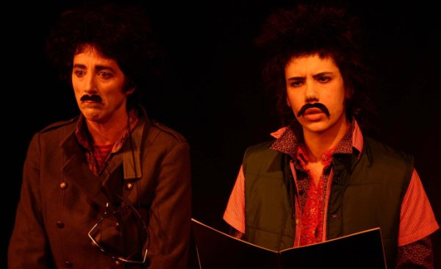

Antolatzailea: Txerriki Antzerki
Sarrera: 3 euro

Aktoreak: Ainhoa Alberdi, Amaia Corral, Oier Guillan.
Jantziak: Idoia Beratarbide.
Musika: Ander Fernandez.

'Herio heroi' testua Oier Guillanek idatzi zuen, 2009ko Cafe Bilbao Saria jaso ostean eman zen ezagutzera.

Etorkizuneko uneren batean hildakoek usteltzeari utzi diote eta senideek gorpuen kargu egin behar dute, haiekin elkarbizitza eginez. Zprist eta Gelnst anaia umezurtzek ezustean beren aitaren gorpua hartu beharko dute beren gain. Etortzear diren garai zaharren orainari buruzko komedia absurdoa.

Proiektu hau Metrokoadroka sormen ekimenaren eskutik eskainiko da.

www.herioheroi.blogspot.com
www.metrokoadroka.blogspot.com

Mikelenak antzezlana (Laboari omenaldia)

Irailak 17, ostirala
20:30 Sutegi Kultur Etxeko Auditoriumean

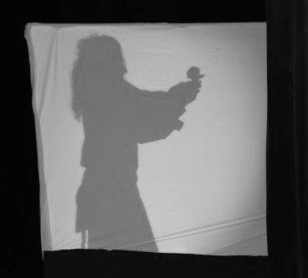

Antolatzailea: Txerriki Antzerki
Taldea: Landaberriko helduen taldea
Sarrera: 3 euro

Mikel Laboaren zenbait kanta ardatz hartuta hainbat eszena. Non-nahi, eguneroko bizitzan, pertsona orok izan ditzakeen gorabehera, egoera eta kezka zein galderak islatzen dira hainbat kantuetan. Omenaldi xumea eta Laboaren giroetara hurbilpena.

Eszenak: Ama eta semea, Hiria, Landareen artean, Galderak… (eta abar).

Oteiza ezberdin Gizartea antzezlana

Irailak 18, larunbata
20:30 Sutegi Kultur Etxeko Auditoriumean

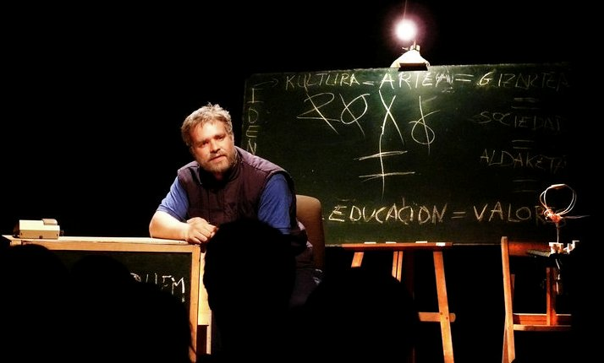

Antolatzailea: Txerriki Antzerki
Taldea: Aldatzen Laguntzen Taldea
Sarrera: 3 euro
Hizkuntza: elebiduna

Jorge Oteiza eskultore Oriotarrari buruzko antzezlana. Oteiza eta bere elektrizistaren arteko harremana ikusiko dugu. Bi pertsonaiak Ion Martinezek interpretatzen ditu. Bertan Oteizak gizarteari buruz zituen gogoetak kontatuko dizkigu eta elektrizistak gogoeta hauen aurrean bere pentsamenduak adierazten ditu.

Ion Martinez, antzezlanaren egilea eta Jorge Oteizaren jarraitzaile sutsua denak, OTEIZAren ikuspegi ez ohikoa eta ezberdin bat erakusten digu. Oteizaren pentsaerak eta gizartea aldatzeko zituen ideiak, oso gutxitan erakutsi izan diren lez. Gaur egun bizi garen gizartearen inguruan hausnarketa sortu nahi du Ion Martinezek antzezlan honekin.

EHAZE
Antzerkizale Elkartearen aurkezpen mahai-ingurua

Irailak 19, igandea
18:00 Sutegi Kultur Etxeko Auditoriumean

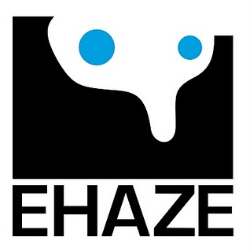

Antolatzailea: Txerriki Antzerki
Sarrera: doan
Informazioa: antzerkizale@hotmail.com

Euskal Herriko Antzerkizale Elkartearen xedea, euskaraz egiten den antzerkigintza suspertu nahi duen jendea batu eta denon artean euskal antzerkiari bultzada ematea da.

Hau dela eta, EHAZEk 2. Topa Eszenikako jarduerekin bat eginda, bere mezua zabaldu nahi dio interesa duen edonori, zuri.

Antzerkia gustoko baduzu, agertu eta zaletu zaitez zeu ere!!

Munstroa antzezlana

Irailak 19, igandea
20:15 Sutegi Kultur Etxeko Auditoriumean

Antolatzailea: Txerriki Antzerki
Taldea: Binabina
Sarrera: doan

Biziraupenak bultzaturiko heriozko lehia bortitza. Euskal Herrian ongi ezagutzen dugun gerra eternoa. Gure sustraietatik, gaur egungo euskaldunei eskainia. Gizakia, munstroaren aurka. Borroka epikoa. Beldurra, ausardia, noblezia, justizia, amorrua, inbidia eta norgehiagokaren koktelak, gizakia, beste behin, hondamendira eraman zuenekoa. Auzokoaren miseriak axola galdu zuenekoa, norberaren duintasuna bukaeraraino defendatzearen truk. Nor da noblea, nor munstroa, norbere izen ona jokoan dagoenean?
Oraingo honetan, historia, galtzaileak kontatzen du...

